Informations complémentaires :
La classe à laquelle vous destinez cette unité pédagogique est composée de 20 élèves dont 7 ont obtenu le niveau B1 et 8 le niveau A2 lors des récentes épreuves de la certification KMK.
Situé en périphérie d’une ville d’importance moyenne, l’établissement organise régulièrement des échanges scolaires avec l’établissement partenaire en Rhénanie du Nord-Westphalie. Toutes les salles de langue sont équipées d’un vidéo-projecteur et d’un ordinateur avec connexion internet. Environ 20 % de l’effectif scolarisé est issu de l’immigration non-européenne.

Cenk hat ein Problem. Oder vielleicht auch zwei. Wenn in der Schule Türken gegen Deutsche Fußball spielen, wollen die Deutschen ihn nicht in der Mannschaft haben. Weil er angeblich kein Deutscher ist. Und die Türken auch nicht. Weil er angeblich kein Türke ist. Cenk ist sechs Jahre alt, lebt irgendwo im Ruhrgebiet und weiß nicht, wer er ist. Seine Mutter ist deutsch, sein Vater auch, hat aber anatolische Wurzeln und, wie Cenk, einen türkischen Namen. Cenk ist ratlos.
„Was sind wir denn jetzt? Türken oder Deutsche?“ Wütend schleudert der Junge seinen angestauten Identitätskonflikt der versammelten Großfamilie entgegen. Deutsche, sagt die Mutter. Türken, sagt der Großvater. Man kann auch beides sein, sagt Cousine Canan. „Nein, das geht nicht“, schimpft der frustrierte Cenk. „Entweder die eine oder die andere Mannschaft. Man muss sich entscheiden.“ Und: „Wenn Oma und Opa Türken sind, warum sind sie dann hier?“
Ja, warum eigentlich? „Na, weil die Deutschen sie gerufen haben“, erklärt die 22-jährige Canan und beginnt dem Cousin eine Geschichte zu erzählen. Es ist zugleich die Geschichte des Films „Almanya – Willkommen in Deutschland“. Sie beginnt lange vor Canans eigener Geburt, am 10. September 1964.
An diesem Tag kommt der millionste Gastarbeiter am Bahnhof in Köln-Deutz an.
Und die Şamderelis erzählen mit viel Liebe und Selbstironie ein Stück deutsch-türkische Normalität, das Bild eines Deutschlands, das seit jenem 10. September 1964 bunter, facettenreicher und genetisch vielfältiger geworden ist. So ist den Şamderelis großes Heimatkino gelungen.
Und zum Schluss weiß sogar Cenk, wohin er gehört. Nach Deutschland – und zu seiner türkischen Familie. Manchmal ist es wichtig, sich nicht entscheiden zu müssen.

„Almanya – Willkommen in Deutschland“. Deutschland 2011. Regie: Yasemin Şamdereli; Buch: Yasemin und Nesrin Şamdereli; Darsteller: Fahri Yardim, Vedat Erincin, Demet Gül, Lilay Huser, Rafael Koussouris, Aylin Tezel, Denis Moschitto u.a.; Länge: 97 Minuten; Verleih: Concorde; Start: 10. März 2011.
Dieser Text ist eine Kooperation mit dem Migazin

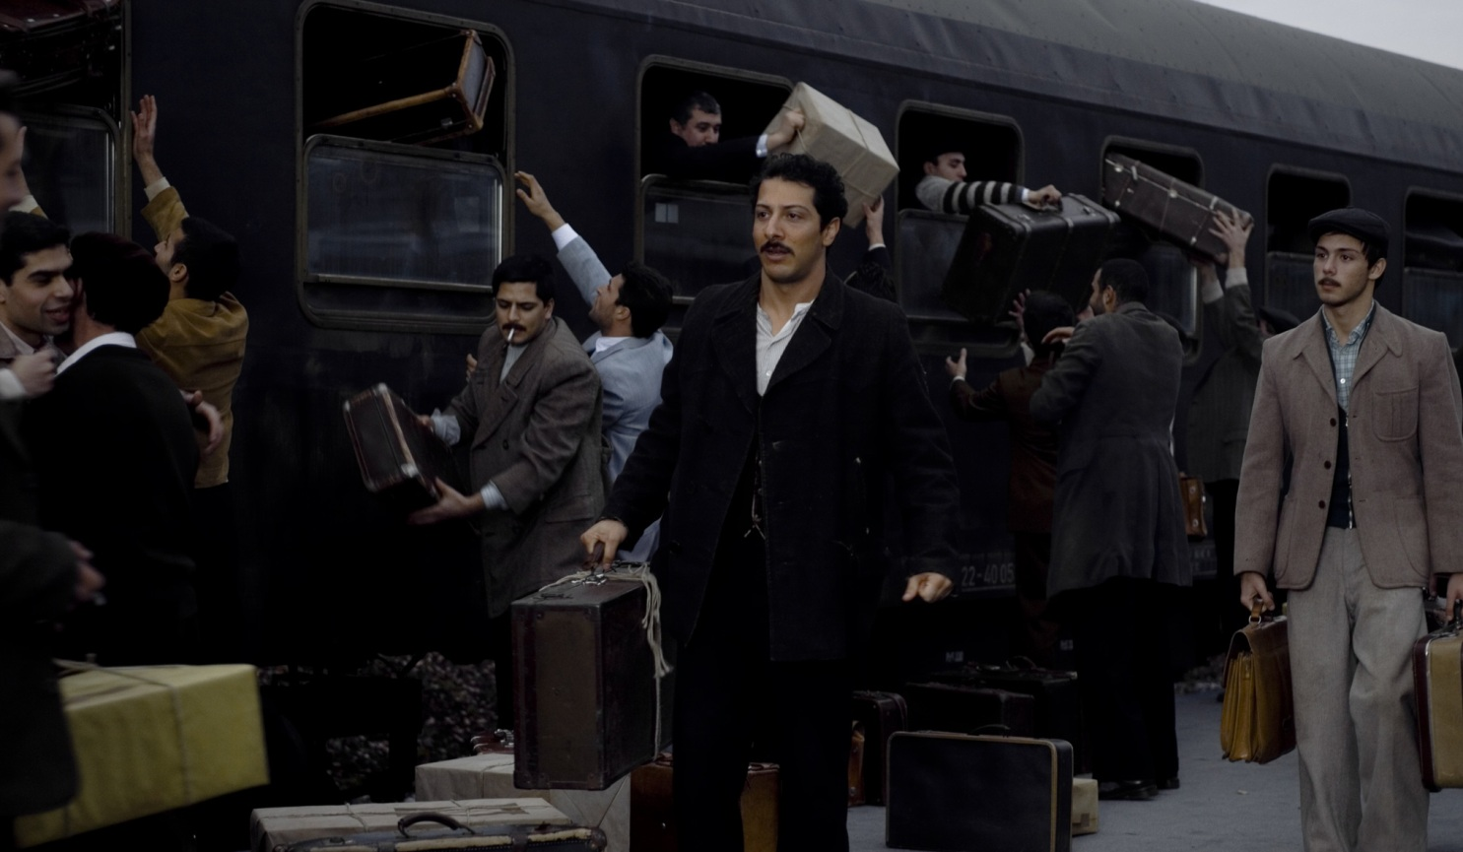

Foto aus dem Film ‚Almanya – Willkommen in Deutschland‘
Ankunft türkischer Gastarbeiter in einem deutschen Bahnhof
Max Frisch: „Wir riefen Arbeitskräfte, es kamen Menschen.“

Skript Migration
Hier ist das Erste Deutsche Fernsehen mit den Tagesthemen – SWR 3
Tagesthemen mit Tom Buhrow
Tim fragt Tom: Was ist Migration?
Tom: Hallo, die Tagesthemen, Tom Buhrow.
Tim: Hallo Tom, ich hätte mal ‘ne kurze Frage: Was ist Migration?
Tom: Oh, das ist ein schweres Wort. Das Wort Migration kommt von migratio, das ist das lateinische Wort, und das bedeutet auf Deutsch Wanderung. So, und den Begriff Migration, den verwenden wir dann, wenn wir von Menschen sprechen, die aus ihrer Heimat weggehen, die nennen wir dann Migranten.
Tim: Also, ich will auch mal ein Jahr in Amerika in die Schule gehen, bin ich dann eigentlich auch ein Migrant?
Tom: Nein, das ist was anderes, dann bist du ein Austauschschüler, das hab ich übrigens auch mal gemacht, und ich kann dir das nur sehr empfehlen, da lernt man sehr viel von dem anderen Land. Aber auch als ich dann in den USA als Korrespondent gearbeitet habe, da war ich auch kein Migrant, weil ich da nur für eine begrenzte Zeit war, und es war auch von vornherein klar, dass ich wieder nach Deutschland zurückkomme. Migranten, die verlassen ihre Heimat, um in einem anderen Land ganz zu bleiben und sich ’n neues Leben aufzubauen. Manche gehen freiwillig, andere müssen die Heimat verlassen, weil sie verfolgt werden und nicht frei leben können. Auf jeden Fall gehen Migranten für sehr lange Zeit oder auch für immer in ein anderes Land.
Tim: Ich will dann doch lieber kein Migrant sein.
Tom (lacht): Ja, auch gar nicht so leicht, seine Heimat zu verlassen und woanders ganz neu anzufangen. Man muss ja viel zurücklassen, ne, aber es kann ja auch sein, dass du später mal in einem anderen Land leben und arbeiten möchtest, und dann wanderst du eben aus. Aber das hat noch ’ne Menge Zeit.
Tim: Okay, vielen Dank, Tom.
Tom: Gerne, und wenn was ist, ruf wieder an.
1 minute 36
Première diffusion: 19 juin 2008

